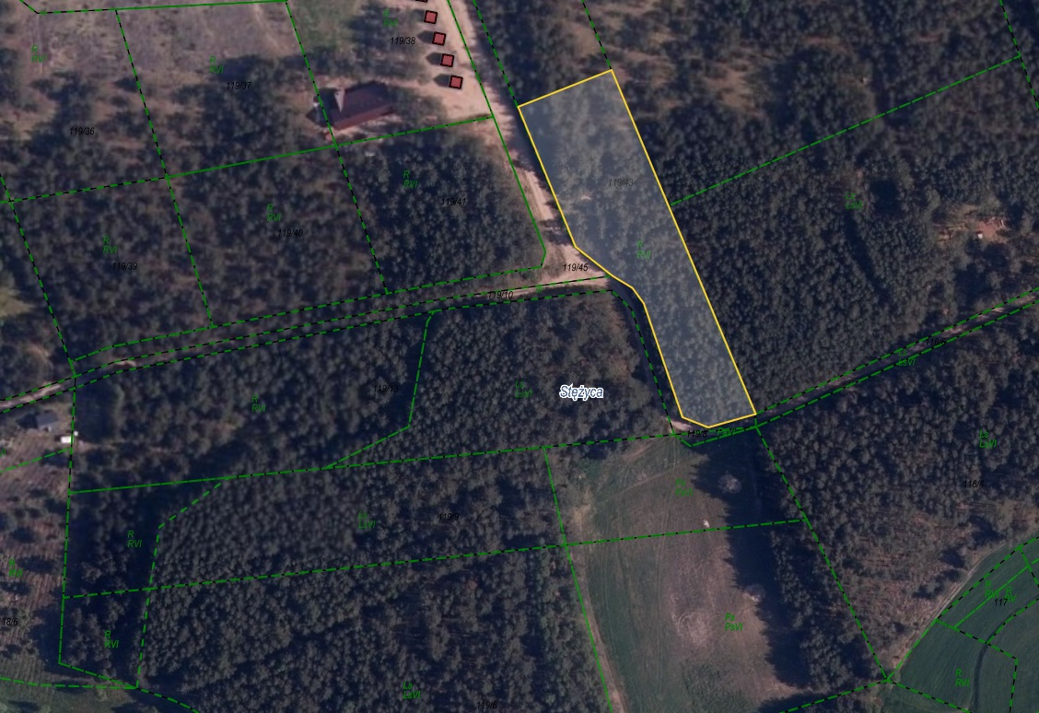

Działka nr 119/43

obr. Stężyca